《建筑与市政工程无障碍通用规范》宣贯新闻发布会召开
工程建设标准化 2022-04-18 16:57
收录于话题#《工程建设标准化》63个



订阅热线01088375610

来源：中国工程建设标准化协会

加强无障碍环境建设 让城市有爱“无碍”

《建筑与市政工程无障碍通用规范》宣贯新闻发布会召开
发布会由住房和城乡建设部会同中国残疾人联合会共同召开，重点就4月1日开始实施的全文强制性工程建设规范《建筑与市政工程无障碍通用规范》宣贯解读

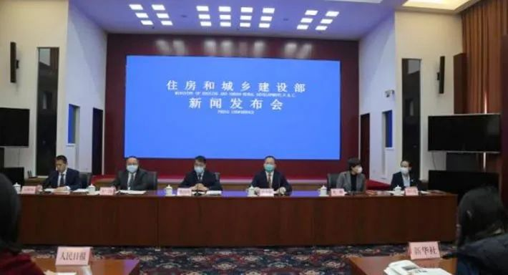

4月2日，住房和城乡建设部会同中国残疾人联合会召开《建筑与市政工程无障碍通用规范》新闻发布会，围绕无障碍设施及环境建设等问题进行解读。住房和城乡建设部新闻发言人王胜军、标准定额司副司长王玮、城市建设司一级巡视员邢海峰，中国残疾人联合会维权部副主任张东旺，北京市建筑设计研究院有限公司副总建筑师焦舰，北京脊髓损伤者希望之家负责人、北京新生命养老助残服务中心主任唐占鑫出席了发布会。

住房和城乡建设部发布的国家标准《建筑与市政工程无障碍通用规范》（以下简称《规范》），自2022年4月1日起实施。《规范》以保障无障碍设施建设的安全性、便利性、系统性为主要目的，对各地新建、改建和扩建的市政和建筑工程无障碍设施建设和运行维护提出强制性要求。标准水平得到提升，有关指标与技术要求与国际先进水平基本一致。《规范》为工程建设领域全文强制性规范。《规范》的实施，必将提升城乡基础设施无障碍建设水平，对加快建设形成设施齐备、功能完善、信息通畅、体验舒适的无障碍环境发挥重要的积极作用。
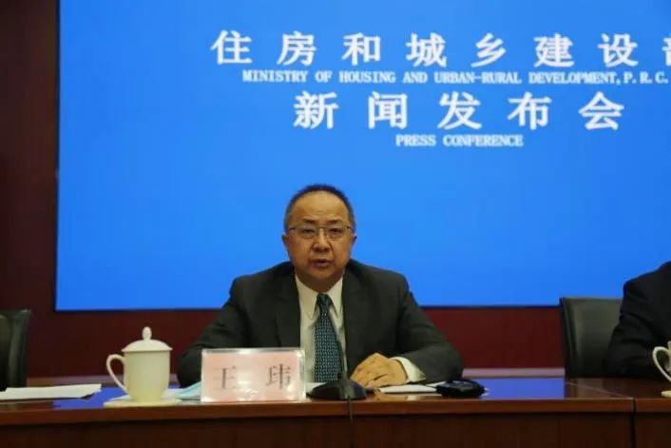 住房和城乡建设部标准定额司副司长 王玮
王玮副司长介绍，无障碍环境建设是一个国家和社会文明的标志，党中央、国务院高度重视无障碍环境建设工作。近年来，住房和城乡建设部坚决贯彻落实党中央、国务院决策部署，以创建全国无障碍建设城市为抓手，结合城市更新行动、城镇老旧小区改造、城市居住社区建设补短板行动等重点工作统筹推进、一体落实，不断加大无障碍设施建设力度，指导各地在城市规划建设管理工作中落实无障碍环境建设的法规和标准，取得了积极成效。
王玮副司长表示，为贯彻新发展理念，引领高质量发展，新型工程建设无障碍标准体系更加注重以人民为中心，关注残障人士的切身感受和需求，从无障碍设施、环境建设等方面明确相关要求，切实推动无障碍环境建设高质量发展。

王玮副司长指出，为适应国际技术法规和技术标准通行规则，按照新时期标准化改革的要求，新型无障碍设施建设技术标准体系分为三个层次，《规范》作为顶层全文强制性国家工程规范，是技术法规体系的重要组成部分，具有强制约束力。如果违反强制性工程规范，将依法作出严肃处理。《规范》对市政和建筑工程中无障碍设施建设、运行和维护全过程各专业通用的技术，提出控制性底线要求，与无障碍相关的同层级的规范还有《城市道路交通工程项目规范》《城市轨道交通工程项目规范》《住宅项目规范》《市容环卫工程项目规范》等，它们分别对各自领域的无障碍设施建设的布局、功能、性能和关键技术措施等提出要求，共同构成涉及医院、学校、商场、公园等的公共建筑、住宅建筑及相关的城市环境、交通出行、居住社区、公共服务方面的设施要求。第二层次是推荐性标准，包括推荐性国家标准、行业标准和地方标准等，为实现强制性工程规范要求，提供实现路径和具体措施。目前无障碍设施建设标准体系中，有推荐性国家标准15项，内容涉及绿色建筑、绿色生态城区、村庄整治、城市地下空间规划等;有行业标准47项，内容涉及特教学校、养老院、图书馆、博物馆、体育馆、商店、旅馆、城市公厕、车库、公墓等各种建筑和各种场所；另外，还有扶手、抓杆、升降平台、城市客车等推荐性产品标准。第三层次是团体标准，团体标准是由团体自主制定发布、由社会自愿采用的标准，作为现行标准体系的重要补充，发展很快，数量较多，具有适应市场、创新快等方面的优势，是我国标准化改革的重点工作之一。如中国工程建设标准化协会制定的《城市社区适老化性能评价标准》《村镇公共服务设施无障碍和适老化技术导则》，就是将《无障碍设计规范》等相关要求进行了补充细化。

王玮副司长强调，下一步住房和城乡建设部将加快完善以《规范》为核心，有关推荐性标准和团体标准相配合的无障碍设施建设标准体系，加快标准国际化进程，充分发挥标准的支撑和保障作用，加快营造设施齐备、功能完善、信息通畅、体验舒适的无障碍环境。

邢海峰巡视员介绍了《无障碍环境建设条例》发布近10年来，住房和城乡建设部在无障碍环境建设方面开展工作情况和取得的成效。邢海峰表示，无障碍环境是方便残疾人、老年人等全体社会成员出行和融入社会生活的重要保障。无障碍设施建设问题，是一个国家和社会文明的标志。“十四五”规划《纲要》将“提升社区无障碍建设水平”作为重大工程项目推进。2022年《政府工作报告》提出，再开工改造一批城镇老旧小区，支持加装电梯等设施，推进无障碍环境建设和公共设施适老化改造。邢海峰介绍，近年来，住房和城乡建设部坚决贯彻落实党中央、国务院决策部署，会同中国残联等部门积极推进无障碍环境建设，取得了积极成效：一是加强顶层设计。二是完善并推动落实相关建设标准和规范。三是加大无障碍设施建设力度。

张东旺副主任介绍，近些年来，中国残联积极向相关部委反映残疾人无障碍需求，配合推进完善无障碍环境建设顶层设计，制定和实施了一系列无障碍环境建设的政策和标准，共同推进无障碍环境建设。下一步中国残联将继续配合住房和城乡建设部等部门贯彻实施好《规范》，组织残疾人参与无障碍体验促进督导工作，加大困难重度残疾人家庭无障碍改造力度，推进更多网站和APP进行无障碍改造，进一步提高全社会无障碍意识，加快建设形成设施齐备、功能完善、信息通畅、体验舒适的无障碍环境，更好的方便包括残疾人在内的全体社会成员生产、生活、工作和学习，促进残疾人全面发展和共同富裕。

针对有关媒体记者提问，王玮副司长介绍了住房和城乡建设部在养老设施建设、适老化改造方面的相关标准规范情况。他表示，住房和城乡建设部已发布多项工程建设国家标准、行业标准，还指导有关单位编制了相关团体标准，建立了较为完善的工程建设标准体系。国家标准《城市居住区规划设计标准》GB50180—2018就居住区老年人设施的配建以及适老化改造的原则等作出规定；行业标准《老年人照料设施建筑设计标准》JGJ 450—2018对新建、改建和扩建老年人照料设施建筑设计作出基本规定；《养老服务智能化系统技术标准》JGJ/484—2019对养老服务智能化系统工程的设计、施工、检测与验收、运行维护、评估等提出了相关要求；《既有住宅建筑功能改造技术规范》JGJ/T 390—2016，对既有住宅建筑的出入口、楼梯、公共走道、加装电梯等公用部分的适老化改造提出了技术要求；团体标准《城市社区居家适老化改造标准》《既有建筑适老化改造技术规程》等，对社区环境、住宅适老化改造提出具体技术措施要求。另外，今天宣贯的《规范》GB 55019—2021，以及《无障碍设计规范》GB 50763—2012、《无障碍设施施工验收及维护规范》GB50642—2011等，从无障碍方面作出规定，有关要求也适用于适老化改造。

王玮副司长强调，下一步，住房和城乡建设部将从宣贯培训、审查验收、监督检查等方面抓好《规范》实施，确保《规范》要求得到落实。在加强《规范》的实施监督方面，要建立住建、残联等有关部门和单位共同参与、协同配合的“政府监管+社会监督”的工作机制。将《规范》的实施监督纳入无障碍环境建设和工程建设监管工作中，在城市体检、文明城市评估验收、工程质量监督检查、施工图审查、工程验收等工作中明确提出《规范》实施方面的要求。加强《规范》实施情况的监督检查，及时通报违法违规行为，并将相关不良信息记入单位和个人诚信档案。

发布会上，《规范》主要起草人、北京市建筑设计研究院有限公司副总建筑师焦舰对《规范》进行了解读。唐占鑫作为无障碍环境建设的直接受益者在发布会上谈了自己的体会。

